جامعة المنارة

كلية: الصيدلة

اسم المقرر: صيدلانيات 2

رقم الجلسة (7)

عنوان الجلسة
اختبار تجانس الوزن والمحتوى
uniformity of weight and content

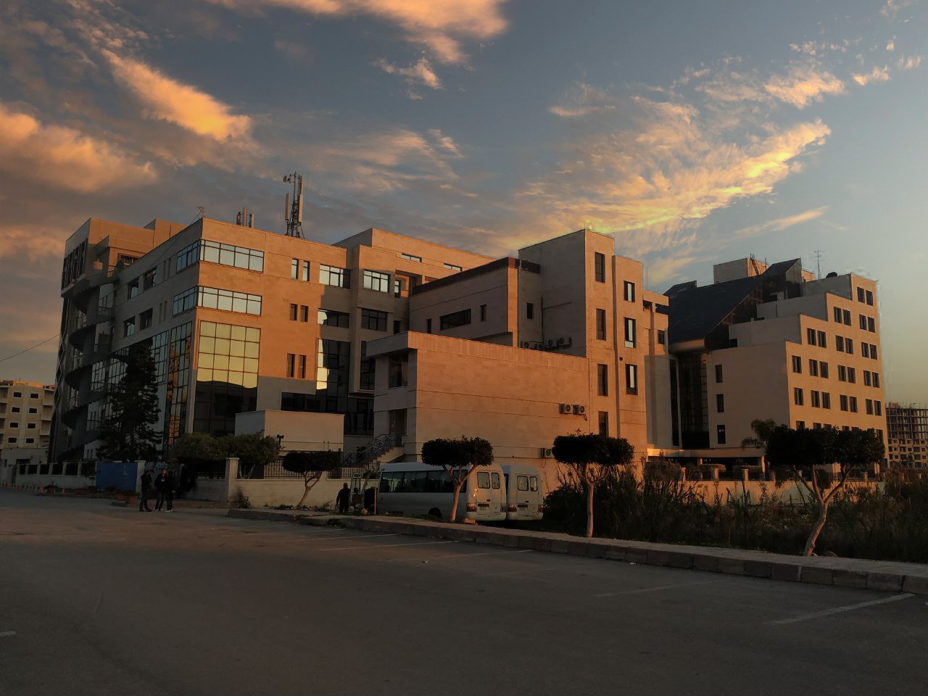
الفصل الدراسي: الثاني العام الدراسي: 2022-2023

جدول المحتويات
Contents
العنوان | رقم الصفحة
مقدمة | 3
اختبار تجانس الوزن | 3
اختبار تجانس المحتوى | 3

الغاية من الجلسة:
- تعلم مراقبة وضبط أوزان المضغوطات
- تعلم مراقبة وضبط محتوى المضغوطات
- تعلم مراقبة وضبط محتوى الكبسولات
مقدمة:
عند مراقبة المضغوطات يتم اجراء عدة اختبارات منها اختبار تجانس الوزن, اختبار تجانس المحتوى, اختبار التفتت....
اختبار تجانس الوزن:
غايته التأكد من احتواء المضغوطات على المقدار الموصوف من المادة الفعالة.
نأخذ عشرين حبة او قرص نزن الوزن الافرادي لها ونحسب متوسط الأوزان، ثم نحسب فرق الوزن الافرادي عن المتوسط وتحدد الدساتير النسب االمسموحة لهذا الفرق عن المتوسط. يسمح الدستور بوجود مضغوطتين كحد أعظمي يمكن ان يكون الفرق بين وزنها والوزن الوسطي يزيد على النسبة المسموحة بالدستور ولا يسمح لأي مضغوطة أن يكون الفرق بينها وبين المتوسط يزيد على ضعف هذه النسبة.
الوزن الوسطي (ملغ) | النسبة المئوية المسموحة لاختلاف الوزن | عدد المضغوطات المحقة للنسبة
اقل من 80 | 10%  20% | على الأقل 18  على الأكثر 2
80-250 | 7.5%  15% | على الأقل 18  على الأكثر 2
أكبر من 250 | 5%  10% | على الأقل 18  على الأكثر 2
مثلاً في حال كان الوزن الوسطي للعينة 300 ملغ (0.3غ) يجب أن يكون 18 قرص على الأقل من العينة انحرافها عن الوزن الوسطي أقل من 5% و مسموح لقرصين على الأكثر أن يكون انحرافها أكبر من 5% بشرط ألا يتجاوز 10% أي بين ال5 و10%.
اختبار تجانس المحتوى:
غايته التاكد من أن كل مضغوطة أو كبسولة تحوي على الكمية من المادة الفعالة المحددة في الصيغة البدئية
1-حالة المضغوطات:
نحدد محتوى المادة الفعالة لعشر مضغوطات بشكل افرادي باستخدام طريقة تحليلية مناسبة، تتوافق المضغوطات مع الفحص (أي تكون متجانسة بالمحتوى) إذا لم يكن هناك أي قيمة من القيم العشرة خارج حدود 85-115% من القيمة المذكورة، إذا كان هناك قيمة وحيدة خارج حدود 85-115% دون أن تصل 75-125% من القيمة المحددة نعيد الفحص باستخدام 20 مضغوطة، يسمح لمضغوطة واحدة من بين 30(10+20) أن تقع خارج المجال 85-115% دون أن تصل 75-125%.
2-حالة الكبسولات:
نحدد محتوى عشر كبسولات بشكل افرادي باستخدام طريقة تحليلية مناسبة، تتوافق الكبسولات مع الفحص اذا لم يكن هناك قيم مستقلة خارج 85-115%، اذا كان هناك 2 او 3 قيم مستقلة خارج 85-115% وليس هناك اي قيمة خارج 75-125% نعيد الفحص باستخدام عشرين كبسولة اخرى ويتوافق المستحضر مع الفحص إذا لم يكن في الكبسولات الثلاثون اكثر من 3 قيم خارج حدود 85-115% ولا يوجد أي واحدة خارج 75-125% من القيمة الوسطى.
مثال:
لدينا عشر مضغوطات لمادة فعالة عيارها في الصيغة البدئية 300 ملغ تم تحديد محتوى المضغوطات العشر باستخدام طريقة تحليلية مناسبة و كانت النتائج كالتالي
279 ، 300 ، 354 ، 258 ، 240 ، 303 ، 210 ، 270 ، 285 ، 300 ملغ
هل يتوافق المستحضر مع الفحص الدستوري ام لا و لماذا ؟
الجواب : النتيجة المستحضر مرفوض و ذلك لأنه يوجد ثلاث قيم خارج المجال 85-115 وواحدة من هذه القيم الثلاث (210ملغ) خارج المجال 75-125%
مثال:
لدينا عشر كبسولات لمادة فعالة عيارها في الصيغة البدئية 300 ملغ تم تحديد محتوى الكبسولات العشر باستخدام طريقة تحليلية مناسبة و كانت النتائج كالتالي
279 ، 300 ، 354 ، 258 ، 240 ، 303 ، 360 ، 270 ، 285 ، 300 ملغ
أعدنا الاختبار باستخدام عشرين كبسولة اخرى فكانت النتائج كالتالي
306 ، 261 ، 273 ، 297 ، 300 ، 282 ، 291 ، 264 ، 267 ، 309 ، 330 ، 336 ، 273 ، 261 ، 273 ، 288 ، 273 ، 291 ، 321 ، 315 ، 336 ملغ
هل يتوافق المستحضر مع الفحص الدستوري ام لا و لماذا ؟
الجواب : المستحضر يتوافق مع الفحص لأنه لا يوجد في العينات الثلاثون اكثر من 3 قيم خارج حدود 85-115% و لا يوجد أي واحدة خارج 75-125%
ملاحظة: لو كانت هذه القيم تعود لمضغوطات وليس كبسولات ترفض المضغوطات قبل إجراء الفحص على 20 مضغوطة أخرى لوجود أكثر من قيمة (354-240-360) خارج المجال 85-115%

